DADOS ESTATÍSTICOS

 | Quantidade | Porcentagem
Amostra | 18 | 100

APOIO SOCIAL AFETIVO 1

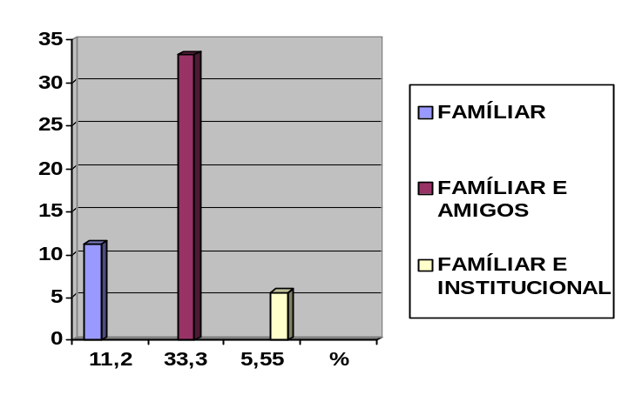

 | Usuários | Porcentagem 1
FAMÍLIAR | 2 | 11,2
FAMÍLIAR E AMIGOS | 6 | 33,3
FAMÍLIA E INSTITUCIONAL | 1 | 5,55

APOIO SOCIAL AFETIVO 2

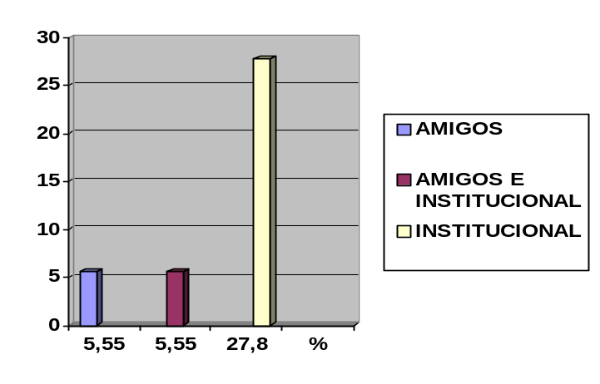

 | Usuários | Porcentagem 1
AMIGOS | 1 | 5,55
AMIGOS E INSTITUCIONAL | 1 | 5,55
INSTITUCIONAL | 5 | 27,8

APOIO SOCIAL INSTRUMENTAL
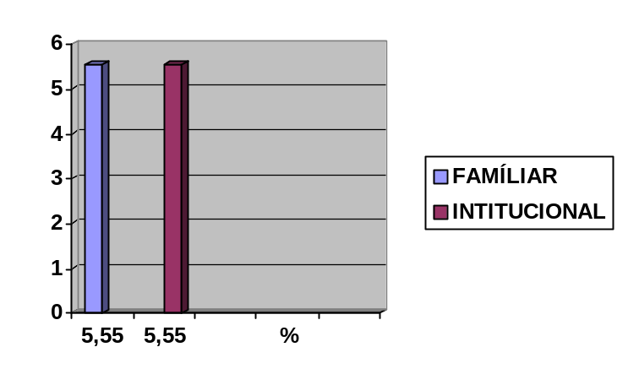

 | Usuários | Porcentagem 1
FAMÍLIAR | 1 | 5,55
INSTITUCIONAL | 1 | 5,55

Valor dado em (%).
1
1
1

